**ĐỀ ÔN TUYỂN SINH**

Bài 1:Cho hàm số có đồ thị (P) và hàm số  có đồ thị (D)

a) Vẽ (P) và (D) trên cùng mặt phẳng tọa độ

b) Tìm tọa độ giao điểm của (P) và (D) bằng phép toán.

Bài 2: Cho phương trình:  có 2 nghiệm .Không giải phương trình, hãy tình giá trị của biểu thức biểu thức 

Bài 3: Một siêu thị có chương trình khuyến mãi cho nước tăng lực có giá niêm yết là  (đ/lon) như sau:

- Nếu mua  lon thì không giảm giá.

- Nếu mua  lon thì lon thứ hai được giảm  đồng

- Nếu mua  lon thì lon thứ hai được giảm  đồng và lon thứ ba được giảm giá .

- Nếu mua trên  lon thì lon thứ hai được giảm  đồng, lon thứ ba được giảm  và những lon thứ tư trở đi đều được giảm thêm  trên giá đã giảm của lon thứ ba.

a) Hùng mua  lon nước tăng lực trên thì phải thanh toán số tiền là bao nhiêu?

b) Vương phải trả  đồng để thanh toán khi mua những lon nước tăng lực trên. Hỏi Vương đã mua bao nhiêu lon nước?

Bài 4: Khối lượng của thanh thép tròn được tính theo công thức

$$m=\frac{7850×L×3,14{×d}^{2}}{4},$$

trong đó, $m$ là khối lượng (kg), $L$ là chiều dài thanh thép (m), $d$ là đường kính thanh thép (m).

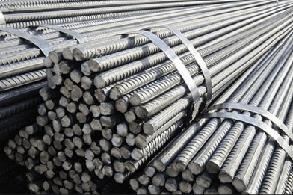

a) Một thanh thép tròn có chiều dài 11,7 mét và có đường kính là 12 mm nặng bao nhiêu ki-lô-gam? (*Kết quả làm tròn đến chữ số thập phân thứ nhất*).

b) Công trình A dùng hết 1000 thanh thép tròn nặng 7210 kg loại dài 11,7 m. Hỏi đường kính loại thép trên mà công trình A sử dụng là bao nhiêu mi-li-mét? (*Kết quả làm tròn tới hàng đơn vị*).

Bài 5: Một quả dưa hấu không hạt ruột đỏ dạng hình cầu có đường kính 25 cm và phần vỏ dày 2 cm.

a) Coi phần ruột màu đỏ cũng có dạng hình cầu và đặc. Thể tích phần ruột màu đỏ chiếm bao nhiêu phần trăm thể tích quả dưa hấu? (*Kết quả làm tròn tới chữ số thập phân thứ hai*).

Cho biết công thức tính thể tích hình cầu là $V=\frac{4}{3}πR^{3}$, với $R$ là bán kính hình cầu, .

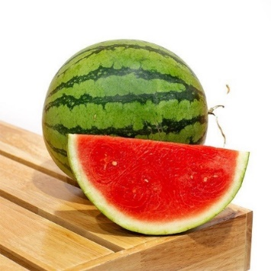

b) Người ta ép phần ruột màu đỏ của quả dưa hấu trên thì thể tích nước ép thu được bằng 80% thể tích phần ruột. Nước ép dưa hấu được đựng trong một một ly thủy tinh, phần lòng trong dạng hình trụ có chiều cao 10 cm và đường kính đáy lòng trong là 5 cm. Mỗi ly chỉ chứa 70% nước ép dưa hấu. Hỏi dùng nước ép của một quả dưa hấu nói trên thì đủ nguyên liệu làm ra bao nhiêu ly nước ép dưa hấu?

Cho biết công thức tính thể tích hình trụ là $V=πr^{2}h$, trong đó $r$ là bán kính đáy hình trụ, $h$ là chiều cao.

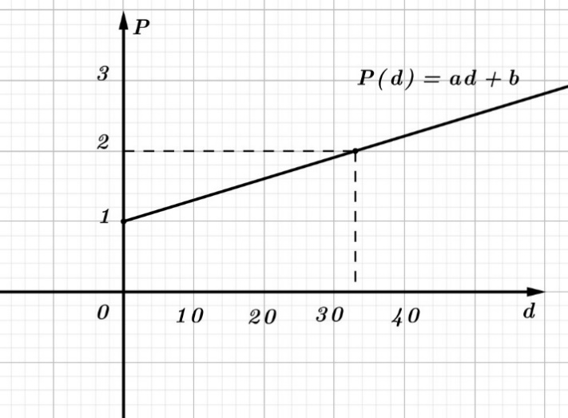Bài 6: Áp suất của nước  (đơn vị:) lên một người thợ lặn ở độ sâu  (tính theo feet) là một hàm số bậc nhất  có đồ thị như hình bên

a) Tính các hệ số  và  biết các điểm  và  thuộc đồ thị hàm số.

b) Tính áp suất của nước lên người thợ lặn ở độ sâu  (kết quả làm tròn đến hàng đơn vị). Biết feet là đơn vị đo độ dài, 

Bài 7: Bạn Hưng làm việc tại nhà hàng nọ, bạn ấy được trả 2 triệu đồng cho 40 giờ làm việc tại quán trong một tuần. Mỗi giờ làm thêm trong tuần bạn được trả bằng  số tiền mà mỗi giờ bạn ấy kiếm được trong 40 giờ đầu. Nếu trong tuần đó bạn Hưng được trả 2,3 triệu đồng thì bạn ấy đã phải làm thêm bao nhiêu giờ ?

Bài 8: (3.0 điểm)Từ điểm A nằm ngoài đường tròn (O; R) với OA > 2R. Vẽ tiếp tuyến AB và cát tuyến ACD với (O) (B là tiếp điểm;AC < AD, tia AD không cắt đoạn thẳng OB). Gọi CE, DF là các đường cao của tam giác BCD.

1. Chứng minh: tứ giác DEFC nội tiếp và EF//AB.
2. Tia EF cắt AD tại G, BG cắt (O) tại H. Chứng minh: đồng dạng 
3. Gọi I là giao điểm của CE và DF. Tia HI cắt DC tại M. Chứng minh: 

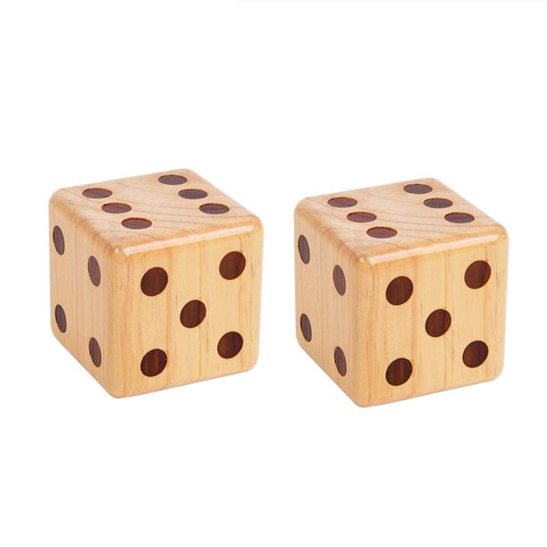Bài 9: Xúc xắc hay còn gọi là xí ngầu là một khối nhỏ hình lập phương được đánh dấu chấm tròn với số lượng từ một đến sáu cho cả sáu mặt. Hai viên xúc xắc hình lập phương được làm bằng gỗ có tổng diện tích toàn phần là 23,52 cm2.

|  |  |
| --- | --- |
|  |  |
| 1. Tính khối lượng của hai viên xúc xắc? Cho biết: khối lượng m = V. D, trong đó V là thể tích và khối lượng riêng của gỗ là D = 0,8 gam/cm3. 2. Người ta gieo hai viên xúc xắc trên cùng một lần. Hỏi xác xuất để xuất hiện hai mặt giống nhau là bao nhiêu phần trăm? Kết quả làm tròn đến chữ số thập phân thứ nhất. | |

ĐÁP ÁN

**Bài 1:**

1. Hs tự vẽ
2. Pt hoành độ giao điểm của 2 đồ thị là: - x2 = -2x + 1

⇒ x = 1

⇒ y = - 1

Vậy giao điểm là (1; -1)

**Bài 2:** Phương trình: .

1. Ta có: Δ’ = 1 > 0 nên phương trình đã cho có 2 nghiệm phân biệt
2. Theo hệ thức Vi-et ta có: S = 6 ; P = 8

.

Bài 3: a/ Số tiền phải thanh toán cho  lon nước tăng lực là:

(đồng)

b) Gọi số lon nước Vương đã mua là  (, lon)

Theo đề bài ta có phương trình:







 (nhận)

Vậy Vương đã mua  (lon).

Bài 4: a) Khối lượng của thanh thép là

$m=\frac{7850×11,7×3,14×{0,012}^{2}}{4}≈10,38$ (kg).

b) Đường kính của thanh thép là

$$\frac{7210}{1000}=\frac{7850×11,7×3,14×d^{2}}{4}⇔72098,325d^{2}=7,21$$

$⇒d=\sqrt{\frac{7,21}{72098,325}}≈0,0100$ (m) $≈10$ (mm).

Bài 5: a) Thể tích phần ruột quả dưa hấu là

$\frac{4}{3}πR^{3}=\frac{4}{3}⋅3,14⋅{\left(\frac{25-4}{2}\right)}^{3}= 4846,59 ({cm}^{3})$.

Phần trăm thể tích phần ruột so với quả dưa là

$$\frac{\frac{4}{3}⋅3,14⋅{\left(\frac{25-4}{2}\right)}^{3}}{\frac{4}{3}⋅3,14⋅{\left(\frac{25}{2}\right)}^{3}}=\frac{9261}{15625}≈59,27\%$$

b) Thể tích lòng trong ly thủy tinh là

$$πr^{2}h=3,14⋅{2,5}^{2}⋅10=196,25 ({cm}^{3})$$

Số ly nước em dưa hấu là $\frac{4846,59⋅80\%}{196,25⋅70\% }≈28,2$ (ly)

Vậy dùng nước ép của một quả dưa hấu nói trên thì đủ nguyên liệu làm ra 28 ly.

Bài 6: a)Vì  và  thuộc đồ thị hàm số nên:



Phương trình hàm số 

b) Với 

Với  thì áp suất của nước lên người thợ lặn là



Bài 7: Số tiền bạn Hưng làm trong 1h của tuần là

20000000 : 40 = 50000đ

Số tiền bạn Hưng làm thêm trong 1h

đ

Số tiền bạn Hưng làm thêm trong tuần 300000đ

Vậy số giờ làm thêm trong tuần là :

300000 : 75000 = 4(h)

Bài 8:



1. Chứng minh: tứ giác DEFC nội tiếp (tự chứng minh)

Ta có:  mà 2 góc ở vị trí so le trong nên EF//AB.

1. EF // AB ⇒ 

Mà 

Nên 

⇒ tg FHGC nội tiếp ⇒ 

Mà 

Nên đồng dạng 

1. Kéo dài HM cắt (O) tại K

Ta có:  (tg FHGC nội tiếp)

Mà ( tg DEFC nội tiếp)

⇒ ⇒ tg BEFH nội tiếp

Mà tg BEIFnội tiếp ( tự chứng minh)

⇒ B, E, F, H, I cùng thuộc một đường tròn

⇒ ⇒ BK là đường kính ⇒ tg DICK là hình bình hành

⇒ M là trung điểm của DC ⇒ 

Bài 9: **a**: Diện tích 1 mặt của 1 viên xúc xắc hình lập phương:

(23,52 : 2) : 6 = 1,96 (cm2)

Thể tích của 1 viên xúc xắc hình lập phương:

${\left(\sqrt{1,96}\right)}^{3}$ = 2,744 (cm3)

Khối lượng của 2 viên xúc xắc hình lập phương:

2 . (2,744 . 0,8) = 4,3904 (gam)

**b:** Khi gieo hai viên xúc xắc trên cùng một lần, thì ta có:

Các khả năng có thể xảy ra là: 6.6 = 36 (trường hợp).

Các khả năng để xuất hiện hai mặt giống nhau là: 6 trường hợp.

Xác xuất để xuất hiện hai mặt giống nhau là: 